校园网用户自助服务系统终端在线查询使用说明

校园网用户可登录自助服务系统查看终端在线情况、自助强制离线操作等功能。后期系统还将开通自助取消无感知认证与终端的绑定功能。详细操作说明如下：

（一）登录用户自助系统
1、登录用户自助服务系统，如图1所示，也可在浏览器直接输入网址http://10.10.244.244:8089/Self/

图1 用户自助服务系统登录界面

2、进入用户自助服务界面输入用户名、密码、校验码，登录界面如下图2所示

图2

3、登录进去后即可查看账户余额、扣费账单、上网详单、交费情况等信息。查看终端在线情况请如图3所示点击该位置。
图3

4、点击在线即可查看当前在线终端IP，并可通过点击强制离线使其下线，（如图4）对于发现自己账号在不知情的情况下被他人盗用的情况，请尽快修改密码，同时自助解绑可疑MAC地址。
图4

5、点击业务办理中的解绑绑定，可以对该设备进行解除绑定，（如图5和图6）下次该设备上线就必须重新登录输入上网账号，现在默认最多可以绑定5台设备（即5个mac地址）。
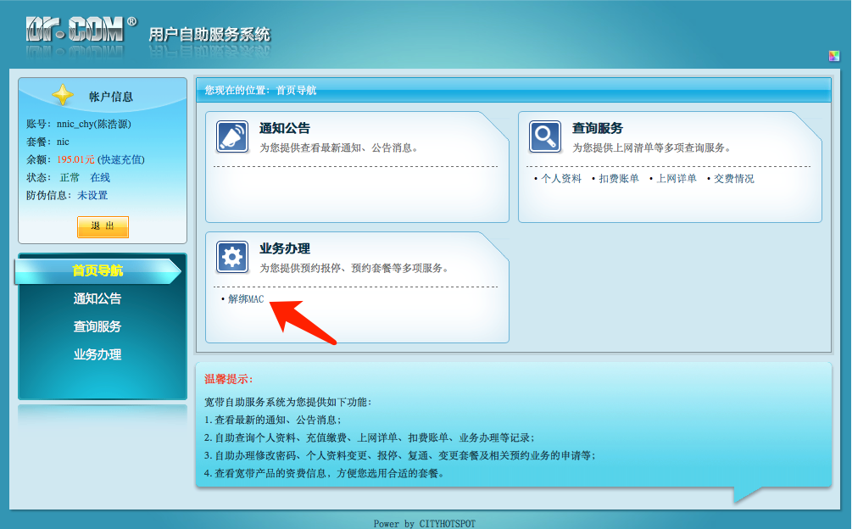
图5
图6

